Всероссийская конференция для школьников и студентов
«Мой шаг в науку»

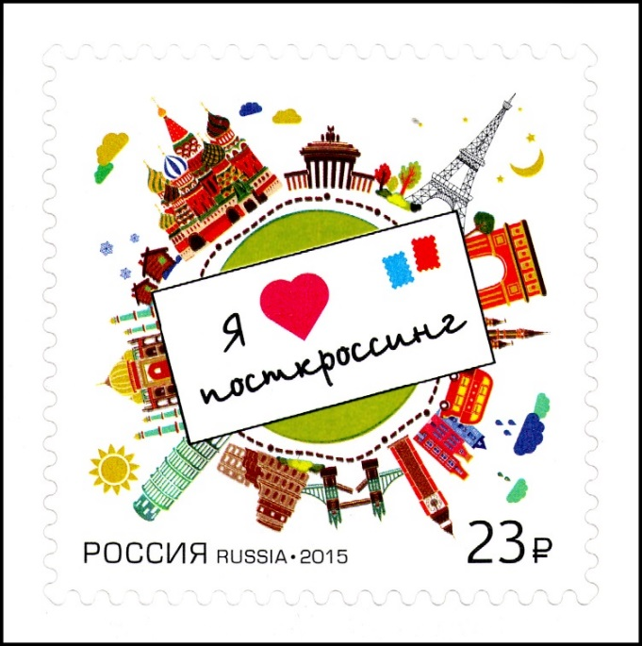
Гуманитарные науки

Выполнил: Ромащенко Илья
Темиржанович, ученик 4 Г класса
муниципального автономного
образовательного учреждения
«Средняя общеобразовательная
школа №85»
Руководитель: Ромащенко
Юлия Александровна, учитель
английского языка муниципального
автономного образовательного
учреждения «Средняя
общеобразовательная школа
№85»

Кемерово 2020 год
ПАСПОРТ ПРОЕКТА
Название проекта - «Postcrossing – учение с увлечением!»
Руководитель проекта: Ромащенко Юлия Александровна, учитель иностранного (английского) языка, высшей квалификационной категории.
Название учебного учреждения: МАОУ «СОШ №85», г. Кемерово, Кемеровской области.
Год разработки: 2019-2020 уч. год
Учебный предмет, в рамках которого проводиться работа по проекту: иностранный (английский) язык
Учебные дисциплины, близкие к теме проекта: география, русский язык.
Возраст учащихся, на который рассчитан проект: любой
Тип проекта: по доминирующей деятельности - творческо- информационный, социальный, по распространению – международный, по масштабу субъекта – индивидуально-групповой.
Характер координации - скрытый
Время работы: долгосрочный (сентябрь 2019 –декабрь 2020)
Проблема проекта –
В основе этого проекта лежит желание учащихся:
- получать открытки со всего света;
- общаться с носителями английского и других языков.
Цель проекта:
- формирование компетентности в сфере письменной и устной коммуникации;
Задачи проекта:
- развивать поисковые навыки и умения;
- развивать речевые умения во всех видах речевой деятельности;
- совершенствовать лексические, грамматические навыки владения языком;
- совершенствовать навык речевого оформления письма личного характера (письменная часть ОГЭ и ЕГЭ);
- расширять кругозор посредством знакомства с реалиями родной страны и других стран;
- усовершенствовать навыки работы с разнообразными источниками информации: интернетом, словарями, справочной литературой;
- овладеть навыками работы на компьютере и в интернете.
Необходимое оборудование:
- Компьютер, интернет.
Назначение.
Проект предназначен для внеурочной деятельности по иностранным языкам.

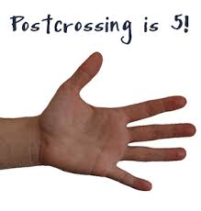

Многие ученики спрашивают: зачем учить английский язык? Мы можем ответить: для общения, для того, чтобы узнать и понять мир! | Научить человека иностранному языку нельзя. Язык можно лишь выучить. Поэтому велика роль самостоятельной работы учащихся с языком с помощью реальных языковых ситуаций, что позволит избавить ученика от боязни иноязычного общения и мотивировать его к этому общению.
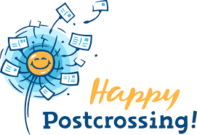
В этом году мы открыли для себя посткроссинг, который позволяет обмениваться почтовыми открытками людям из любых уголков нашей планеты. Уникальность этого проекта – сочетание новейших способов общения (Интернета) с непривычными для современных детей (почтовыми открытками). | Благодаря системе непрямого обмена каждая получаемая открытка – сюрприз - отправляя открытку одному адресату, получаете ответ от другого. Можно собрать богатую коллекцию экзотических открыток. Посткроссинг дает шанс поделиться информацией о своих увлечениях, рассказать об истории свой страны, ее достопримечательностях, традициях, удивительных природных уголках и явлениях. А значит, данный проект личностно-ориентирован и имеет практическую направленность. Участие в проекте дает возможность развивать коммуникативную компетенцию, совершенствовать лексико-грамматические навыки, тренировать навыки чтения, письма
Если вы хотите присоединиться к посткроссингу, вы должны пройти несколько этапов:  1-й этап – регистрация на сайте http//www.postcrossing.com и создание собственного профиля. | На данном этапе происходит развитие письменной речи, активизация пассивного лексического запаса и пополнение речи новыми словами. На личной станице учащийся размещает информацию о своих увлечениях, а также сообщение о том, какие открытки для него интересны. После регистрации учащийся получает несколько случайно отобранных сайтом адресов.
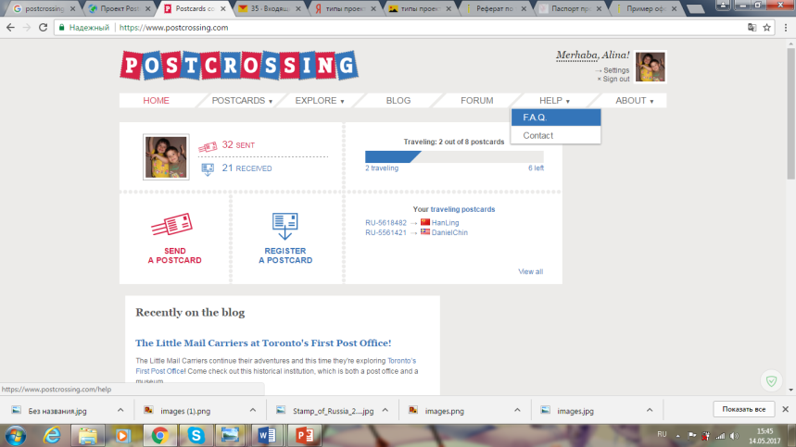
Второй этап – знакомство с профилями адресатов. Важно понять, чем интересуется адресат, чтобы посылаемые открытки заняли достойное место в его коллекции.  (Например, адресат из Голландии предлагает присылать на открытках не только текст, но и рисунки, математические вычисления и ноты на нотном стане). | В ходе знакомства происходит развитие умений чтения (просмотрового, поискового, с общим, полным пониманием содержания, с извлечением детальной информации).
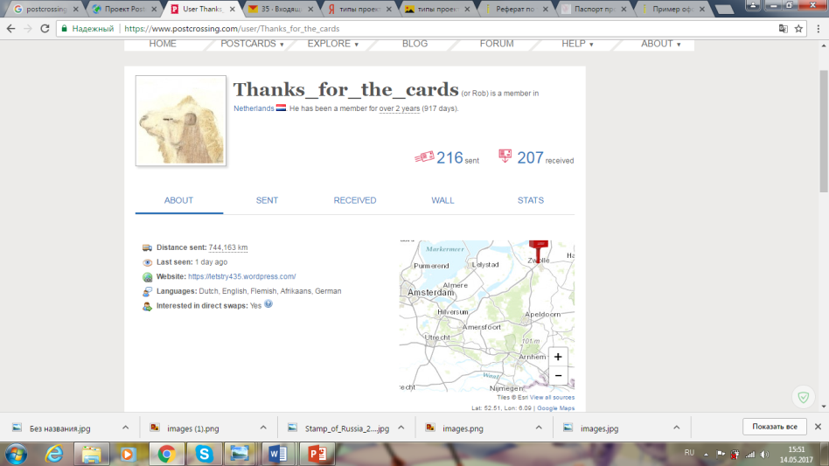
Третий этап –творческий: выбор марок и открытки и составление текста сообщения. | Учащиеся сначала работают над оформлением открыток при помощи учителя. Они овладевают формулами вежливости, принятыми в других странах, отрабатывают языковые клише, совершенствуют структуру разных типов предложений, не забывая об оформлении письма (принятые формы обращения, правильное написание адреса, даты и пр.).
Четвертый этап – получение открытки. После отправления своего первого письма нужно запастись терпением в ожидании ответа. Через некоторое время мы обнаруживаем в почтовом ящике уникальные открытки с разных концов света. Получив открытку, нужно зарегистрировать ее на сайте, используя указанный на ней номер, и поблагодарить адресанта. | На данном этапе, чтобы понять каждое слово, ученик обратится к словарю. Лексика, добытая таким образом, непроизвольно запоминается и входит в активный словарный запас ученика.  В отдельных случаях между участниками проекта может установиться прямая связь через e-mail или Skype, а это уже более высокий уровень совершенствования коммуникативной компетенции и большая мотивация изучать язык.
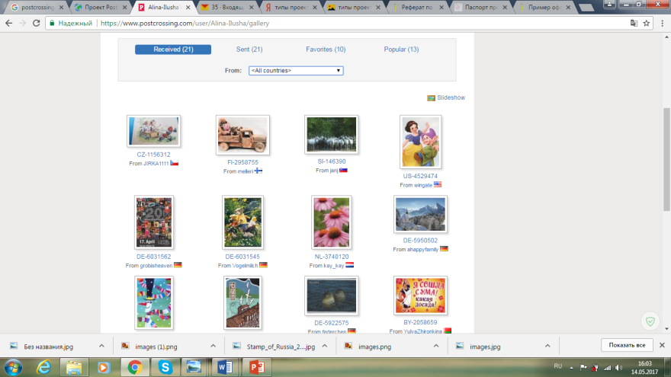
Вот некоторые открытки и страны, из которых они получены:
Italy (Италия)   | Canada (Канада)  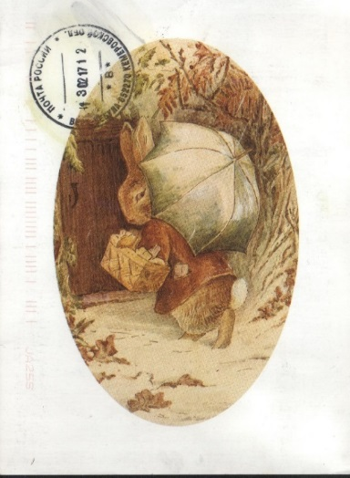
The Ukraine (Украина)   | Malaysia (Малайзия)  
Japan (Япония)  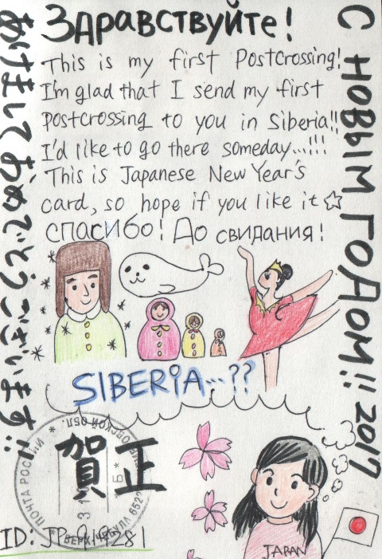 | Germany (Германия)  
Spain (Испания)   | Finland (Финляндия)  
Taiwan (Тайвань)   | The USA(США)  
Hungary (Венгрия)   | Czech Republic (Чешская Республика)  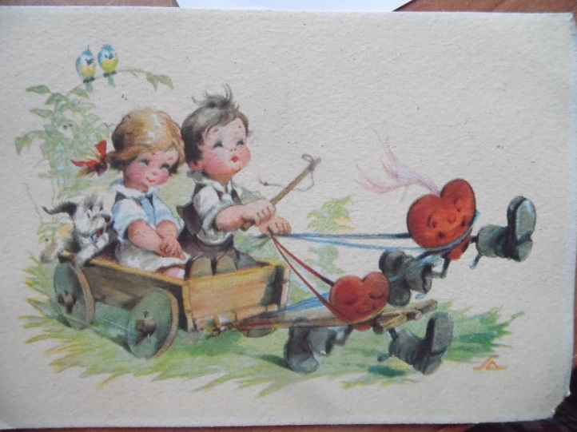
Занимаясь посткроссингом, можно увлечься изучением и других языков! | В такой увлекательной форме проходит подготовка к написанию письма личного характера как составляющей ОГЭ и ЕГЭ. Многократные тренировки в оформлении и структурировании письма, построении вопросов, использовании клише, постепенно доводимые до автоматизма, позволяют выпускникам не только правильно, но и быстро справиться с заданием на экзамене в условиях дефицита времени. Участие в проекте также способствует подготовке к устному разделу экзаменов. Материал открыток может стать основой монологического высказывания по самым различным темам (достопримечательности родной и других стран, мой город, край, погода, природа, хобби и другое).  Очень ценен посткроссинг для воспитания. Дети учатся уважению и толерантному отношению к представителям других стран, вступают в диалог культур.

Список литературы
1. Зимняя И.А. Педагогическая психология [Текст]: Учебное пособие. – Ростов н/Д: Феникс, 1997. – 480 с.;
2. Димиденко Т.А., ПРОЕКТ POSTCROSSING В ОРГАНИЗАЦИИ САМОСТОЯТЕЛЬНОЙ ДЕЯТЕЛЬНОСТИ УЧАЩИХСЯ ПРИ ИЗУЧЕНИИ ИНОСТРАННОГО ЯЗЫКА //Педагогический опыт: теория, методика, практика : материалы X Междунар. науч.–практ. конф. (Чебоксары, 22 янв. 2017 г.). В 2 т. Т. 1 / редкол.: О. Н. Широков [и др.]. — Чебоксары: ЦНС «Интерактив плюс», 2017. — № 1 (10). — 300 с.;
3.https://www.postcrossing.com/

